**教务管理系统软件概要设计和详细设计说明书**

**第一部分 概要设计说明书**

**1.引言**

教务管理系统的简介:学校教务管理系统是针对学校的大量信息处理工作而开发的管理软件。 根据用户的要求， 实现对学校学生信息、 教师信息、 图片几个方面的管理功能。用户在学生管理模块里面， 通过输入学生的基本信息,系统自行生成相应的统计数据及各类统计报表以供用户查询、 打印,另外用户还可以对这些基本信息进行定期的更新和删除。 在教师管理模块里， 用户可以很方便的查找教师的相关信息。 另外， 教务管理系统还建立了图片管理模块， 它可以对学校的所有图片信息进行描述和管理， 该模块运用了数据库对图片进行管理， 避免了图片的丢失， 具有较好的安全性。 学校教务管理系统力求给用户方便快捷的途径去管理这些繁琐的数据。

**1.1 编写目的**

此需求规格说明书对《教务管理系统》软件做了全面细致的用户需求分析，明确所要开发的软件应具有的功能、 性能与界面， 使系统分析人员及软件开发人员能清楚地了解用户的需求，并在此基础上进一步提出概要设计说明书和完成后续设计与开发工作。本说明书的预期读者为学生、 教师、 项目管理人员。

**1.2 项目背景**

信息时代的到来意味着工作效率的日渐提高， 同时也给教务管理部门带来更大的压力， 教务部门必须及时准确地提供各种参考材料， 若无法作到这一点， 将成为学校发展、 的瓶颈。 基于这一原因， 教务管理工作无一例外受到领导的高度重视， 同时， 国家在评审学校的各种资质时， 也都把学校教务管理是否达标作为重要评定因素之一。随着教务资料价值的日渐提升， 社会对教务管理部门也提出了更高的要求， 对教务早已不限于“管好”， 更多地要求“用好”， 教务资料管理已向前延伸到公文的管理， 向后扩展到信息资源的整

理、 采编、 发放。使用计算机查询， 将纸载教务管理与电子教务利用结合起来， 可以完美解决这一难题， 大幅度降低教务管理费用。

**1.3 定义**

用户解决问题或达到目标所需的条件或功能； 系统或系统部件要满足合同、 标准， 规范或其它正式规定文档所需具有的条件或权能。

**1.4 参考资料**

《ASP 系统开发实例》。

《企业资源管理计划》： 朱江 陆娜 韦海英 编著， 广东经济出版社。

《ERP 应用教程》： 许建钢 王新玲 张清华 武兴兵 周晓洪 张月强编著， 电子工业出版社。

**2总体设计**

**2. 1 需求规定**

教务管理系统可分为学生信息管理系统和教师管理信息系统， 系统开发的整体任务是实现学校教师和学生信息管理的系统化、 规范化、 自动化和智能化， 从而达到提高学校管理效率的目的。本阶段目的在于明确系统的数据结构和软件结构， 此外总体设计还将给出内部软件和外部系统部件之间的接口定义， 各个软件模块的功能说明， 数据结构的细节以及具体的装配要求 。

**2. 2 运行环境**

软件基本运行环境为 Windows XP 环境。

**2. 3 基本设计概念和处理流程**

概要说明书的目的在于明确系统的数据结构和软件结构，设计外部软件和内部软件的接口，说明各个软件模块的功能说明，数据结构的细节等。系统的总体处理流程如图所示：

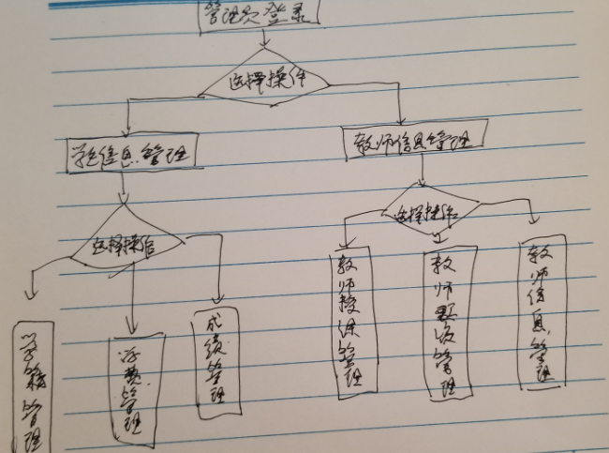

**2. 4 系统体系结构**

用一览表及框图的形式说明本系统的系统元素（各层模块、 子程序、 公用程序等） 的划分， 扼要说明每个系统元素的标识符和功能， 分层次地给出各元素之间的控制与被控制关系。

本系统的体系架构如图所示

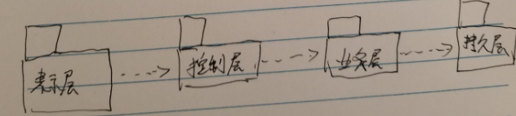

本系统体系结构大致可以定义为： 客户机层上的表示层主要是通过 Struts 框架实现的，由显示视图产生一个请求。请求被ActionServlet（控制器）接收，它在 struts-config. xml文件中寻找请求的 URI，找到对应的 Action 类后，Action 类执行相应的业务逻辑。 Action类执行建立在模型组件基础上的业务逻辑， 模型组件是和应用程序关联的。一旦 Action 类处理完业务逻辑， 它把控制权返回给 ActionServlet，Action类提供一个键值作为返回的一部分，它指明了处理的结果。ActionServlet 使用这个键值来决定在什么视图中显示 Action的类处理结果。当 ActionServlet 把 Action 类的处理结果传送到指定的视图中，请求的过程也就完成了。 中间业务层是通过 Spring 框架实现的，首先建立一个 BaseAction,它继承了Action 类， 而其他定义的Action都要继承这个 BaseAction。这个 BaseAction 需要导入AppContext工具类，这个AppContext需要导入Spring中org.springframework.context.support.*； 这样一个继承 BaseAction 的 Action，就可以 getXXXService()的方法得到某一个 service 的实例‐‐‐‐‐服务定位器的设计模式。 持久（PO） 层是由 hibernate 架构实现的， 它包括关于整体数据库的 hibernate.cfg.xml 文件、每个表的 JavaBean 类和每个表的 hbm.xml 文件， 通过 Spring集成模板 HibernateTemplate 提供 DAO 来使用 PO。在 Spring 的配置文件（applicationContext.xml）中配置 sessionFactory的bean 来管理 hibernate。

本系统组件图如图所示

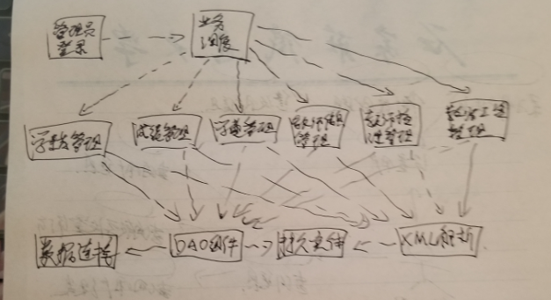

**2. 5尚未问决的问题**

说明在概要设计过程中尚未解决而设计者认为在系统完成之前必须解决的各个问题。

**3 接口设计**

**3. 1 用户接口**

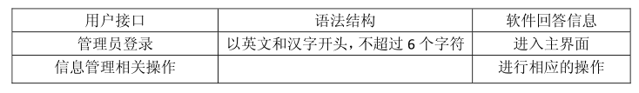

**3. 2 内部接口**

由于系统的各种内部接口是通过借助数据库开发软件来实现的， 是完全在数据库内部操作的， 故在此略过此内容。

**4 运行设计**

**4. 1 运行模块组合**

具体软件的运行模块组合为程序多窗口的运行环境， 各个模块在软件运行过程中能较好

的交换信息， 处理数据。

**4. 2 运行控制**

软件运行时有较友好的界面， 基本能够实现用户的数据处理要求。

**4. 3 运行时间**

系统的运行时间基本可以达到用户所提出的要求。

**5系统数据结构设计**

**5. 1 系统逻辑结构设计**

根据系统需求， 把系统分为登录模块， 学生管理模块和教师管理模块等。

**5. 2 物理结构设计**

系统的物理结构具体由数据库来设计与生成， 故此处略。

**6 系统出错处理设计**

**6. 1 出错信息**

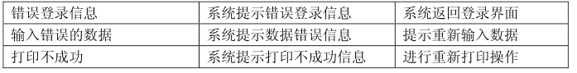

**6. 2 补救措施**

由于数据在数据库中已经有备份， 故在系统出错后可以依靠数据库的恢复功能， 并且依靠日志文件使系统再启动， 就算系统崩溃用户数据也不会丢失或遭到破坏。 但有可能占用更多的数据存储空间， 权衡措施由用户来决定。

**第二部分： 详细设计说明书**

**1.引言**

教务管理系统的简介:学校教务管理系统是针对学校的大量信息处理工作而开发的管理软件。 根据用户的要求， 实现对学校学生信息、 教师信息、 图片几个方面的管理功能。用户在学生管理模块里面， 通过输入学生的基本信息,系统自行生成相应的统计数据及各类统计报表以供用户查询、 打印,另外用户还可以对这些基本信息进行定期的更新和删除。 在教师管理模块里， 用户可以很方便的查找教师的相关信息。 另外， 教务管理系统还建立了图片管理模块， 它可以对学校的所有图片信息进行描述和管理， 该模块运用了数据库对图片进行管理， 避免了图片的丢失， 具有较好的安全性。 学校教务管理系统力求给用户方便快捷的途径去管理这些繁琐的数据。

**1.1 编写目的**

此需求规格说明书对《教务管理系统》软件做了全面细致的用户需求分析，明确所要开发的软件应具有的功能、 性能与界面， 使系统分析人员及软件开发人员能清楚地了解用户的需求，并在此基础上进一步提出概要设计说明书和完成后续设计与开发工作。本说明书的预期读者为学生、 教师、 项目管理人员。

**1.2 项目背景**

信息时代的到来意味着工作效率的日渐提高， 同时也给教务管理部门带来更大的压力， 教务部门必须及时准确地提供各种参考材料， 若无法作到这一点， 将成为学校发展、 的瓶颈。 基于这一原因， 教务管理工作无一例外受到领导的高度重视， 同时， 国家在评审学校的各种资质时， 也都把学校教务管理是否达标作为重要评定因素之一。随着教务资料价值的日渐提升， 社会对教务管理部门也提出了更高的要求， 对教务早已不限于“管好”， 更多地要求“用好”， 教务资料管理已向前延伸到公文的管理， 向后扩展到信息资源的整理、 采编、 发放。使用计算机查询， 将纸载教务管理与电子教务利用结合起来， 可以完美解决这一难题， 大幅度降低教务管理费用。

**1.3 定义**

用户解决问题或达到目标所需的条件或功能； 系统或系统部件要满足合同、 标准， 规范或其它正式规定文档所需具有的条件或权能。

**1.4 参考资料**

《ASP 系统开发实例》。

《企业资源管理计划》： 朱江 陆娜 韦海英 编著， 广东经济出版社。

《ERP 应用教程》： 许建钢 王新玲 张清华 武兴兵 周晓洪 张月强编著， 电子工业出版社。

**2程序系统的结构**

系统整体组件图如图所示：

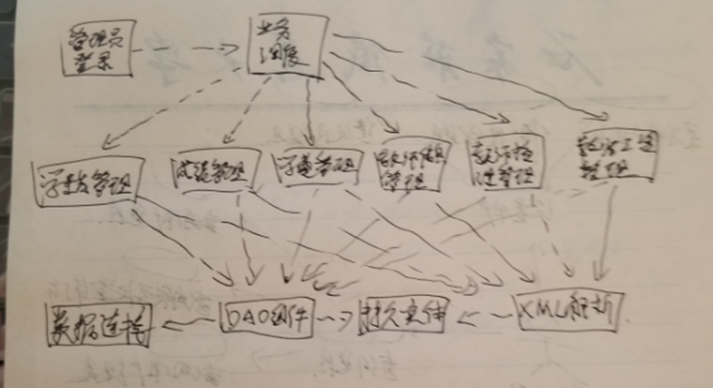

**3 程序模块设计说明**

**3. 1 登录模块**

**3.1.1 程序描述**

验证登录到系统的管理员的身份。

**3.1.2 功能**

接受用户登录请求， 验证用户输入的用户名和密码， 转到管理页面。

**3.1.3 性能**

对用户登录请求在 2 秒钟之内做出响应。

**3.1.4 输人项**

  用户名： 字符串型

密码： 字符串型

**3.1.5 输出项**

合法： 进入管理界面。

非法： 重新登陆。

**3.1.6 算法**

表示层接收数据， 控制层将数据转到数据持久层保存（到数据库）。

**3.1.7 流程逻辑**

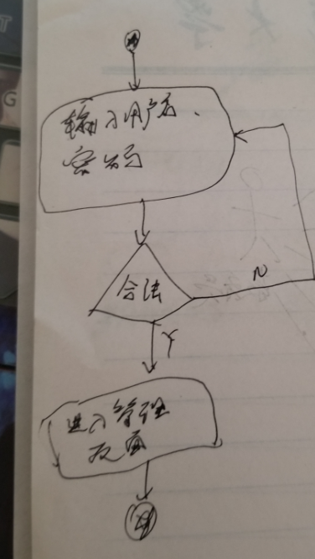

**3.1.8 限制条件**

无

**3.1.9 测试计划**

见测试计划说明书。

**3.1.10 尚未解决的问题**

无

**2.2 添加教师信息模块**

**2.2.1 程序描述**

添加新教师的信息。

**2.2.2 功能**

往数据库中添加新教师的信息， 包括姓名、 代课等。

**2.2.3 性能**

无。

**2.2.4 输人项**

教师号： 正整数型      姓名： 字符串型     性别： 系统选项

出生日期： 系统选项     民族： 字符串型     政治面貌： 字符串型

职务： 字符串型       代课： 字符串型     工资： 正浮点数型

任教时间： 字符串型     联系电话： 字符串型   家庭住址： 字符串型

**2.2.5 输出项**

无。

**2.2.6 算法**

表示层接收数据， 控制层将数据转到数据持久层保存

（到数据库）。

**2.2.7 流程逻辑**

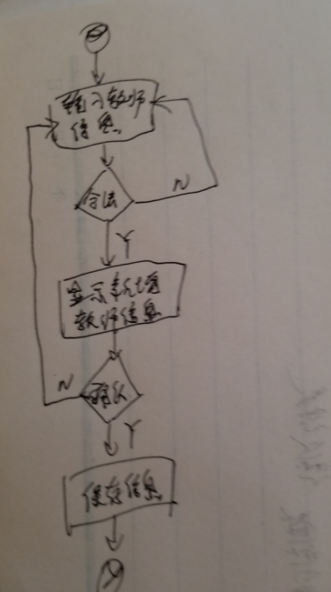

**2.2.8 接口**

**2.2.9 限制条件**

无。

**2.2.10 测试计划**

见测试计划说明书。

**2.2.11 尚未解决的问题**

无。

**3.3 添加学生成绩模块**

**3.3.1 程序描述**

添加学生新考试的成绩信息。

**3.3.2功能**

将学生考试后的成绩信息添加到数据库中。

**3.3.3 性能**

无特殊要求。

**3.3.4 输人项**

学号： 正整数型       姓名： 字符串型       考试科目： 字符串型

成绩： 正浮点数型      考试时间： 字符串型     监考老师： 字符串型

**3.3.5 输出项**

无

**3.3.6 算法**

表示层接收数据， 控制层将数据转到数据持久层

保存（到数据库）。

**3.3.7 流程逻辑**

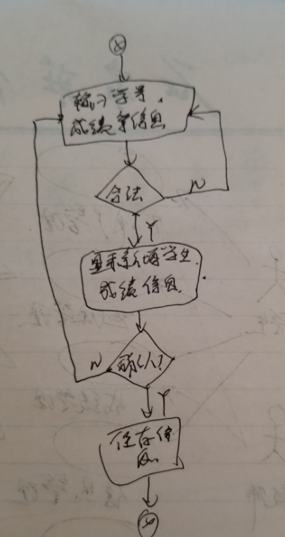

**3.3.8 接口**

**3.3.9 限制条件**

无。

**3.3.10 测试计划**

见测试计划说明书。

**3.3.11 尚未解决的问题**

无。